Sistem Parkir DJ Ongkok Restaurant

Use Case Diagram dan Use case Scenario

Created By Kelompok 03

|  |  |
| --- | --- |
| 12S18068 | Paulus R R P Simanjuntak (Ketua) |
| 12S18032 | Sarah H M Siahaan |
| 12S18053  12S18058 | Evelin T Panjaitan  Agnes H P Sinaga |

For

|  |  |  |
| --- | --- | --- |
| **Subject** | : | 12S2203-PBO |
| **Lecturer** | : | Mario E. S. Simaremare, S.Kom., M.Sc. |
| **Academic Year** | : | 2019/2020 |
| **Deadline** | : | 15 Juni 2020, 9:30 PM |

Fakultas Informatika dan Teknik Elektro

S1 Sistem Informasi

2019/2020



Document Control

|  |  |
| --- | --- |
| Author | Agnes, Evelin, Paulus, Sarah |
| File Name |  |
| Path |  |
| Create Date | 28 May 2020 |
| Last Edited | 13 Juni 2020 |
| Number of Pages | 18 |

Revision History

|  |  |  |  |
| --- | --- | --- | --- |
| **Date** | **Revision** | **Description** | **Author** |
| 28 April 2020 | 0 | *Initial Creation* | Agnes, Evelin, Paulus, Sarah |
| 02 May 2020 | 1 | Use Case dan Use Case Scenario | Agnes, Evelin, Paulus, Sarah |
| 08 May 2020 | 2 | Class Diagram dan Sequence Diagram | Agnes, Evelin, Paulus, Sarah |
| 12 Juni 2020 | 3 | Pembaharuan Keseluruhan Dokumen | Agnes, Evelin, Paulus, Sarah |
| 13 Juni 2020 | 4 | Pembaharuan Use Case Diagram dan Penambahan Informasi Aktor | Agnes, Evelin, Paulus, Sarah |

**Table of Contents**

1 Introduction 6

1.1 Purpose of Document 6

1.2 Scope 6

2 System Overview 7

3 Functional Requirement 9

3.1 Aktor 9

3.2 Use Case Diagram 10

3.3 Use Case Scenario 10

3.3.1 [UCS-01]- Mengelola Kendaraan Masuk 10

3.3.2 [UCS-02]- Mengelola Informasi Lokasi Parkir yang Terisi 11

3.3.3 [UCS-03]- Mengelola Durasi Waktu 12

3.3.4 [UCS-04]-Mengelola Transaksi 12

3.3.5 [UCS-05]-Mengelola Kendaraan Keluar 13

3.3.6 [UCS-06]-Mengelola Informasi Lokasi Parkir yang Kosong 14

4 Class Diagram 16

5 Sequence Diagram 17

5.1 Sequence Diagram UC01 17

5.2 Sequence Diagram UC02 17

5.3 Sequence Diagram UC03 17

5.4 Sequence Diagram UC04 18

5.5 Sequence Diagram UC05 18

6 Form ParkSystem DJ Ongkok Restaurant 19

6.1 Textbox License Plate 19

6.2 Textbox Time of Entry 19

6.3 Textbox Parking Location 19

6.4 Textbox Time Out 19

6.5 Textbox Parking Fee 19

6.6 Textbox Parking Duration 19

6.7 Textbox Total Price 19

6.8 Button Count 20

LAMPIRAN 21

**List of Table**

Table 1 Aktor dan Deskripsinya 9

Table 2 UCS 01 10

Table 3 UCS 02 11

Table 4 UCS 03 12

Table 5 UCS 04 12

Table 6 UCS 05 13

Table 7 UCS 06 14

**List of Picture**

Gambar 1 Peta Lokasi Parkir 7

Gambar 2 Use Case Diagram 10

Gambar 3 Class Diagram 16

Gambar 4 Sequence Diagram UC01 17

Gambar 5 Sequence Diagram UC02 17

Gambar 6 Sequence Diagram UC03 17

Gambar 7 Sequence Diagram UC04 18

Gambar 8 Sequence Diagram UC05 18

Gambar 9 Tampilan Form 19

# Introduction

## Purpose of Document

Dokumen ini ditujukan kepada pihak DJ Ongkok Restaurant khususnya bagian parkir.

## Scope

Ruang lingkup dari dokumen ini yaitu area DJ Ongkok Restaurant khususnya parkiran. Dimulai dari *customer* yang membawa kendaraan datang, pembayaran parkir, hingga *customer* meninggalkan area DJ Ongkok Restaurant.

# System Overview

DJ Ongkok Restaurant merupakan sebuah restoran dengan penyajian konsep ala-ala Jamaika. DJOR dilengkapi dengan area nongkrong dan area parkir yang lumayan luas, hal ini menjadi daya tarik tersendiri selain makanannya yang tak seberapa itu. DJOR dikenal dengan *taglin*e “rasa kaki lima harga bintang lima.”

Sudah beberapa bulan buka, DJOR yang berlokasi di tepi jalan kota yang ramai mulai mendapatkan sebuah persoalan terkait parkiran. Pada jam-jam tertentu, misal waktu makan siang dan makan malam, banyak pelanggan yang datang dengan membawa kendaraan pribadinya. Persoalannya, pelanggan mengeluh sulit menemukan lokasi parkir dan akibatnya timbul antrian yang tak jarang menimbulkan kemacetan di jalan kota. Wajar saja, DJOR sangat ramai dan digandrungi anak-anak muda.

Perlu diketahui, area parkir DJOR terdiri atas empat *sections* (*Section* A, B, C, dan D), yang setiap *section* mampu menampung enam buah mobil. Adapun perihal tarif parkir yaitu untuk satu jam pertama tidak dikenai biaya, selanjutnya dikenai tarif Rp 20.000 per jam.

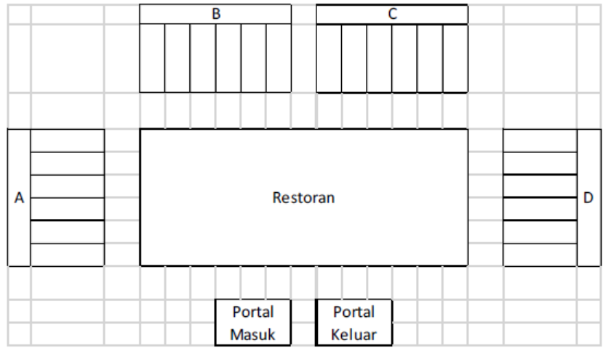

Gambar 1 Peta Lokasi Parkir

Solusi yang kami berikan terkait persoalan parkiran adalah sebagai berikut :

1. Pemberian identitas unik pada setiap lokasi parkir.

Identitas yang diberian adalah sebagai berikut :

- A1, A2, A3, A4,

- B1, B2, B3, B4,

- C1, C2, C3, C4

- D1, D2, D3, D4

2. Pembuatan palang di *gate* masuk dan keluar yang dilengkapi dengan sebuah *system.*

3.. Pembuatan *card*  yang akan mewakili setiap lokasi parkir.

*Card* akan disediakan oleh *system* di *gate. Customer* yang datang hanya perlu mengambil *card* yang keluar otomatis dari sebuah slot di *gate* dan palang *gate* akan terbuka.Kemudian *customer* memarkirkan kendaraannya pada lokasi parkir yang ditentukan (informasi lokasi parkir tertera pada *card* yang diterima). Lalu *customer* memasuki restaurant untuk makan.

Setelah *customer* selesai makan, ia akan melakukan pembayaran ke kasir. Kasir akan menanyakan apakah *customer* memarkirkan kendaraan atau tidak. Jika ya, kasir akan meminta *card* parkiran untuk di *scan.* Apabila lebih dari satu jam, maka biaya makan *customer* akan ditambah dengan tarif parkir sesuai ketentuan yang berlaku. Setelah *customer* menyelesaikan semua tagihannya, Kasir akan mengirimkan informasi kepada system di *gate* bahwa biaya parkir telah lunas. Lalu Kasir mengembalikan *card* tersebut beserta bukti pembayaran dan memberitahu kepada *customer*, ia memiliki waktu 15 menit untuk meninggalkan lokasi parkir.

Sekeluarnya dari lokasi parkir, *customer* akan mengembalikan *card* dengan memasukkan *card* tersebut ke *slot* yang tersedia disistem *gate,* dan palang terbuka. *Customer-*pun dapat meninggalkan restorant.

# Functional Requirement

Fungsi-fungsi yang ada pada system :

1. Mengelola Kendaraan Masuk
2. Mengelola Kendaraan Kelaur
3. Mengelola Lokasi Parkir Terisi
4. Mengelola Durasi Waktu
5. Mengelola Transaksi
6. Mengelola Lokasi Parkir Kosong

## Aktor

Berikut ini merupakan aktor-aktor yang terlibat dalam Sistem Parkir DJ Ongkok Restaurant beserta deskripsinya

Table 1 Aktor dan Deskripsinya

|  |  |  |
| --- | --- | --- |
| No | Aktor | Deskripsi |
| 1 | Pelanggan/*Customer* | Merupakan aktor utama yang akan menikmati kenyamanan sistem parkir di DJ Ongkok Restaurant. |
| 2 | Admin | Merupakan aktor yang berperan sebagai pengelola system parkir. Pengelolaan dimulai dari lokasi parkir, durasi parkir, dan transaksi yang bersama-sama dengan kasir restoran. |
| 3 | Kasir | Merupakan aktor yang berperan sebagai pengelola lokasi parkir kosong, karena tercatat kosong apabila transaksi parkir dilunasi oleh *customer* di kasir. Informasi transaksi selesai akan diteruskan oleh sistem ke sistem Admin. |

## Use Case Diagram

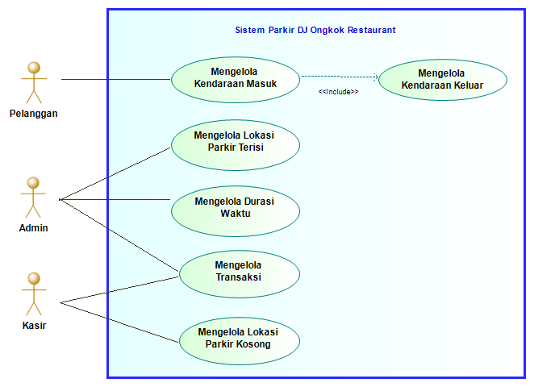

Gambar 2 Use Case Diagram

## Use Case Scenario

### [UCS-01]- Mengelola Kendaraan Masuk

Table 2 UCS 01

|  |  |  |
| --- | --- | --- |
| Use case ID | UC01 | |
| Use case name | Mengelola Kendaraan Masuk | |
| Use case description | Mendeskripsikan prosedur pengelolaan kendaraan masuk | |
| Actor | *Admin,* Pelanggan | |
| Pre-Condition | Lokasi parkir tersedia dan pelanggan belum mengambil kartu untuk parkir | |
| Typical Course of Events | *User Action* | *Sytem response* |
|  | 1. Sistem utama menerima data lokasi parkir |
|  | 2. Sistem utama akan menampilkan gambar pola lokasi parkir |
| 3. Pelanggan berada didepan palang |  |
| lokasi parkir |  |
| 4. Pelanggan mengambil kartu |  |
|  | 5. Sistem membuka palang |
| 6. Pelanggan memasuki area lokasi  parkir |  |
|  | 7.Sistem menerima data lokasi parkir  yang telah terisi |
| Error Flow of Events | Sistem tidak mengeluarkan kartu | |
| Alternate Flow of Events | 1. Pelanggan menjumpai admin | |
| 2. Admin memeriksa sistem | |
|  | 3. Sistem sudah dapat mengeluarkan kartu | |
| Post Condition | Pelanggan mendapatkan tempat parkir, kartu dan sistem tercatat secara otomatis lokasi parkir telah terisi | |

### [UCS-02]- Mengelola Informasi Lokasi Parkir yang Terisi

Table 3 UCS 02

|  |  |  |
| --- | --- | --- |
| Use case ID | UC02 | |
| Use case name | Mengelola Informasi Lokasi Parkir yang Terisi | |
| Use case description | Mendeskripsikan proses pendataan lokasi parkir yang sudah terisi dan  penge-*set-*an penanda lokasi parkir menjadi merah | |
| Actor | *Admin* | |
| Pre-Condition | Informasi lokasi parkir yang sudah terisi belum di *se*t oleh *system* dan penanda parkir masih hijau. | |
| Typical Course of Events | *User Action* | *Sytem response* |
|  | 1. *Scan system* lokasi parkir mengirimkan data lokasi parkir yang sudah terisi kepada sistem utama *gate* |
|  | 2. Sistem utama *gate* menerima data lokasi parkir yang sudah terisi, dan melakukan pendataan serta menge-*set* penanda lokasi parkir tersebut menjadi merah. |
| Error Flow of Events |  | 1. *Scan system* lokasi parkir gagal mengirimkan data lokasi parkir yang sudah terisi kepada sistem utama *gate* |
| Alternate Flow of Events | 1. Admin melakukan pengecekan melalui camera CCTV dan melakukan pengiriman manual data lokasi parkir yang sudah terisi kepada sistem utama gate |  |
|  |  | 2. Sistem utama gate menerima data lokasi parkir yang sudah terisi, dan melakukan pendataan serta menge-set penanda lokasi parkir menjadi merah |
| Post Condition | Informasi lokasi parkir yang sudah terisi sudah di *se*t oleh *system* dan penanda parkir sudah berubah menjadi merah. | |

### [UCS-03]- Mengelola Durasi Waktu

Table 4 UCS 03

|  |  |  |  |  |  |
| --- | --- | --- | --- | --- | --- |
| Use case ID | UC03 | | | | |
| Use case Name | Mengelola Durasi Waktu | | | | |
| Use case description | Mendeskripsikan pengelolaan terhadap durasi waktu parkir | | | | |
| Aktor | Pelanggan*, Admin* | | | | |
| Pre-Condition | Pelanggantelah menerima kartu parkir dari *gate* masuk. | | | | |
| Typical Course of Events | *User Action* | | *System Response* | | |
| 1. Kendaraan memasuki  lokasi parkir | |  | | |
|  | |  | 2.Sistem mencatat data waktu kedatangan pelanggan |  |
|  | | 3. Sistem mulai menghitung durasi  waktu parkir kendaraan | | |
| 4.Pelanggan membayarkan tarif parkir dengan kartu  parkir | |  | | |
|  | | 5.Sistem memberhentikan  penghitungan durasi waktu parkir  kendaraan | | |
| Error Flow of Events | Pelanggantidak membayar dengan kartu parkir yang terdata  (kartu hilang). | | | | |
| Alternate Flow of Events | 1. Kasir memeriksa dan memberitahu data tarif parkir Pelanggan |  | | | |
| 2.Pelanggan membayarkan sesuai tarif parkir |  | | | |
| *3.* Pelangganmendapatkan kartu pengganti |  | | | |
|  | 4. Sistem menerima penggantian | | | |
|  | 5. Sistem memberhentikan penghitungan durasi waktu parkir kendaraan | | | |
| Post Condition | Pelanggan dapat menggunakan kartu untuk keluar dari lokasi  restoran | | | | |

### [UCS-04]-Mengelola Transaksi

Table 5 UCS 04

|  |  |  |
| --- | --- | --- |
| Use case ID | UC04 | |
| Use case Name | Mengelola Transaksi | |
| Use case description | Mendeskripsikan proses pengelolaan transaksi terhadap tagihan  parkir yang dimiliki Pelanggan | |
| Aktor | Kasir, Pelanggan | |
| Precondition | Pelangganmelakukan parkir pada lokasi restoran | |
| Typical Course of Events | *User Action* | *System Response* |
| 1. Pelangganberada di kasir  membayarkan tagihan parkir |  |
| 2. Kasir menerima uang tunai |  |
|  | 3. Sistem memeriksa jumlah  yang dibayarkan |
|  | 4. Sistem mengonfirmasi  pembayaran |
| 5. Kasir menyerahkan kartu kepada Pelanggan |  |
| Error Flow of Events | Pelanggantidak membayar sesuai tagihan yang ada. | |
| Alternate Flow of Events |  | 1. Sistem tidak menerima  jumlah tagihan yang sesuai. |
|  | 2. Sistem tidak mengeluarkan  struk pembayaran |
| Post condition | Pelangganmenerima bukti pembayaran yang sah. | |
|  |  | |

### [UCS-05]-Mengelola Kendaraan Keluar

Table 6 UCS 05

|  |  |  |
| --- | --- | --- |
| Use case ID | UC05 | |
| Use case name | Mengelola Kendaraan Keluar | |
| Use case description | Mendeskripsikan prosedur pengelolaan kendaraan keluar | |
| Actor | *Admin,* Pelanggan | |
| Pre-Condition | Pelanggan memiliki kartu yang akan dikembalikan | |
| Typical Course of Events | *User Action* | *Sytem response* |
| 1. Pelanggan memasukka kartu pada slot yang tersedia di palang parkir keluar |  |
|  | 2. Sistem utama akan memproses kesesuaian data yang terdapat dalam sistem |
|  | 3.Sistem membuka palang |
| 4. Pelanggan dapat meninggalkan lokasi parkir |  |
|  | 5.Sistem menutup kembali palang |
|  | 6.Sistem kembali menerima data  lokasi parkir yang kosong |
| Error Flow of Events | Kartu yang ada pada pelanggan hilang | |
| Alternate Flow of Events | 1. Pelanggan melaporkan kehilangan kartu pada admin | |
| 2.Admin melihat data parkir Pelanggan | |
| 3.Admin memberikan kartu cadangan yang telah berisi data parkir pelanggan | |
| 4. Pelanggan membayar biaya parkir kepada kasir | |
| Post Condition | Pelanggan meninggalkan lokasi parkir dan sistem tercatat secara otomatis  lokasi parkir telah kosong | |

### [UCS-06]-Mengelola Informasi Lokasi Parkir yang Kosong

Table 7 UCS 06

|  |  |  |  |  |
| --- | --- | --- | --- | --- |
| Use case ID | | | UC06 | |
| Use case name | | | Mengelola Informasi Lokasi Parkir yang Kosong | |
| Use case description | | | Mendeskripsikan proses pendataan lokasi parkir yang kosong dan  penge-*set-*an penanda lokasi parkir menjadi hijau. | |
| Actor | | | *Admin* | |
| Pre-Condition | | | Informasi lokasi parkir yang sudah kosong belum di *se*t oleh *system* dan penanda lokasi parkir masih merah. | |
| Typical Events | Course | of | *User Action* | *Sytem response* |
|  | 1. *Scan system* lokasi parkir mengirimkan data lokasi parkir yang kosong kepada sistem utama *gate.* |
|  | 2. Sistem utama *gate* menerima data lokasi parkir yang kosong, dan melakukan pendataan serta menge-*set* penanda lokasi parkir menjadi hijau. |
| Error Flow of Events | | | *Scan system* lokasi parkir gagal mengirimkan data lokasi parkir yang kosong kepada sistem utama *gate.* | |
| Alternate Events | Flow | of | 1. *Admin* melakukan pengecekan melalui *camera CCTV* dan melakukan pengiriman manual data lokasi parkir yang kosong kepada sistem utama *gate.* |  |
|  | 2. Sistem utama *gate* menerima data lokasi parkir yang kosong, dan melakukan pendataan serta menge-*set* penanda lokasi parkir menjadi hijau |
| Post Condition | | | Informasi lokasi parkir yang kosong sudah dikirimkan oleh *scan system* lokasi parkir ke sistem utama *gate* dan penanda lokasi parkir menjadi hijau. | |

# Class Diagram

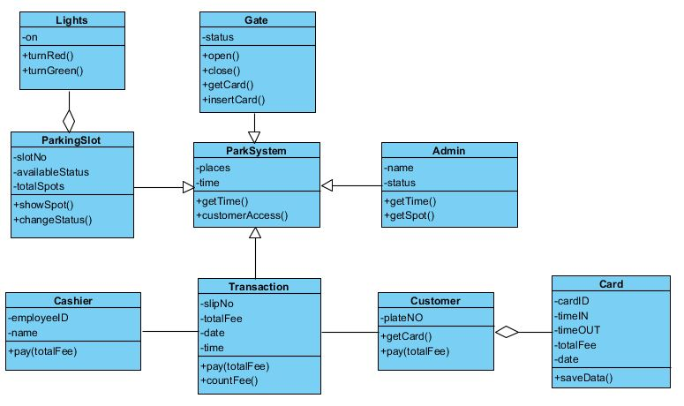

Gambar 3 Class Diagram

*Class diagram* di atas merupakan *class diagram* yang menjelaskan Sistem Parkir DJ Ongkok Restaurant. Tiap kelas mewakili objek yang akan ada dalam sistem ini. Pada diagram terdapat beberapa class, yaitu :

* Park System
* Gate
* Parking Slot
* Lights
* Transaction
* Cashier
* Customer
* Card
* Admin

Penulisan objek pada diagram ini menggunakan bahasa inggris agar dapat dimengerti secara *universal* bagi siapa saja yang membacanya. Oleh karena itu, terdapat beberapa perubahan nama aktor, seperti Kasir dan Pelanggan menjadi *Cashier* dan *Customer*.

# Sequence Diagram

## Sequence Diagram UC01

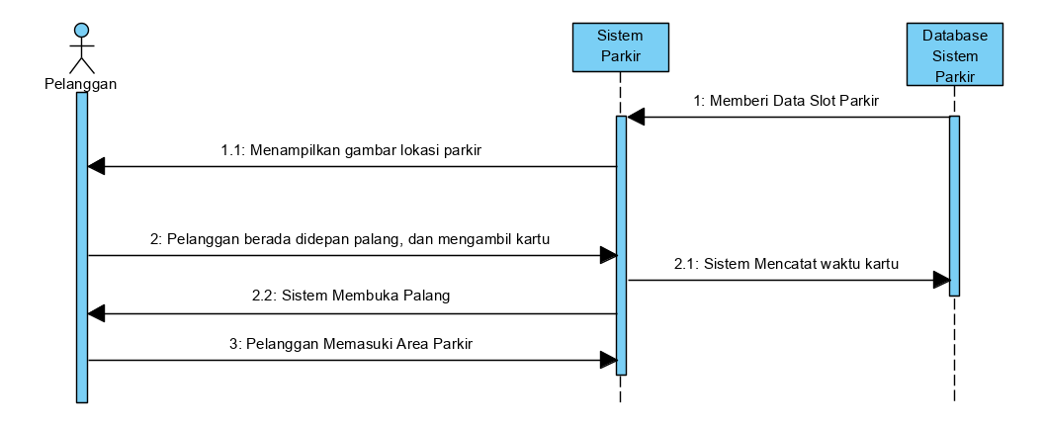

Gambar 4 Sequence Diagram UC01

## Sequence Diagram UC02

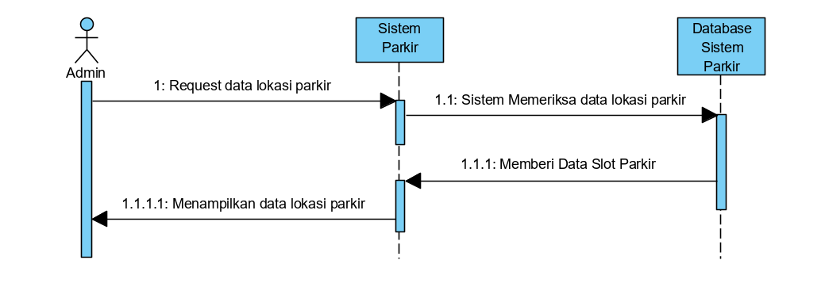

Gambar 5 Sequence Diagram UC02

## Sequence Diagram UC03

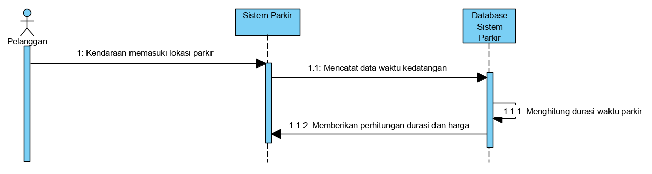

Gambar 6 Sequence Diagram UC03

## Sequence Diagram UC04

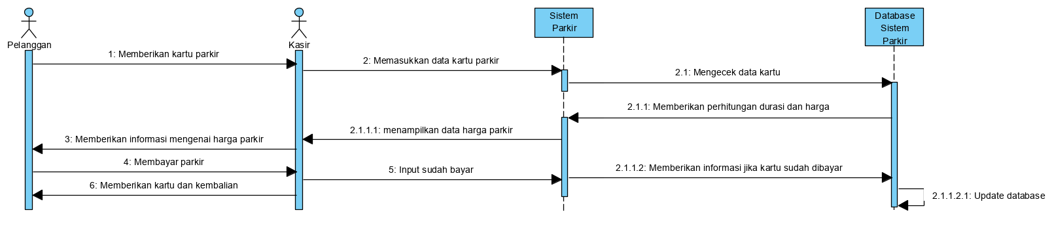

Gambar 7 Sequence Diagram UC04

## Sequence Diagram UC05

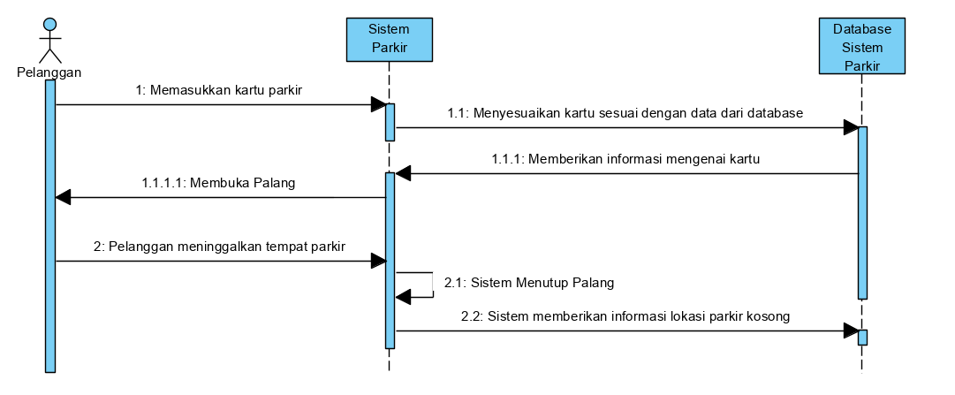

Gambar 8 Sequence Diagram UC05

# Form ParkSystem DJ Ongkok Restaurant

Form ParkSystem DJ Ongkok Restaurant dapat dilihat pada gambar 9.

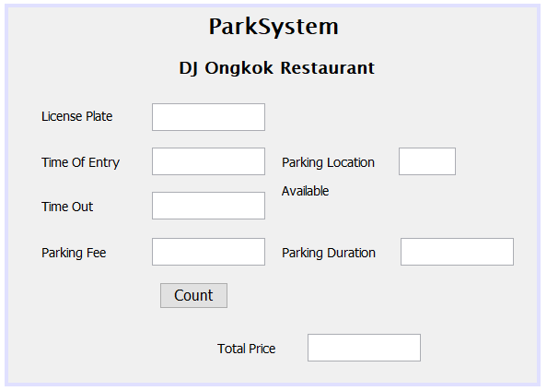

Gambar 9 Tampilan Form

Form disajikan dengan tujuh buah *textbox,* sebuah *button*, dan dilengkapi *Parking Location status* apakah *availble*/kosong atau berisi. Berikut penjabaran fungsinya:

## Textbox License Plate

*Textbox Licence Plate* berisikan informasi plat kendaraan *customer* yang terdaftar sebagai pemarkir pada ParkSystem.

## Textbox Time of Entry

*Textbox Time of Entry* berisikan informasi waktu saat kendaraan *customer* memasuki area restoran. Tercatat saat *customer* menerima *card* di *gate* masuk.

## Textbox Parking Location

*Textbox Parking Location* berisikan informasi bilik lokasi parkir kendaraan *customer.*

## Textbox Time Out

*Textbox Time Out* berisikan informasi waktu saat kendaraan *customer* keluar dari restoran. Tercatat saat *customer* menyelesaikan transaksi pembayaran dikasir.

## Textbox Parking Fee

*Textbox Parking Fee* berisikan informasi biaya parkir yang harus dibayar oleh *customer.*

## Textbox Parking Duration

*Textbox Parking Duration* berisikan informasi durasi parkir kendaraan *customer,* mulai dari menerima *card* di *gate* masuk hingga menyelesaikan transaksi pembayaran dikasir.

## Textbox Total Price

*Textbox Total Price* berisikan informasi total biaya yang harus dibayar oleh *customer.* Biaya tersebut terdiri dari biaya makan, biaya parkir dan biaya lainnya.

## Button Count

*Button Count* digunakan sebagai perintah kepada system untuk menampilkan *Total Price.* Cara mengoperasikannya yaitu dengan diklik.

# LAMPIRAN

